第六章 项目采购需求
（一）业务概述
1.原因：近年来虚开（骗税）问题严重，仅对企业进行虚开（骗税）定性应对无暇，需对虚开（骗税）团伙进行精准打击。
2.业务目标：通过研判、分析和监控各涉税违法的作案工具，识别锁定虚开（骗税）团伙，并对其进行实时监控，最终联合公安机关进行团伙性打击。
3.业务说明：构建稽查对虚开（骗税）团伙的动态化判断标准，拓展其虚开（骗税）团伙控制的企业名单，构建企业虚开灰名单和黑名单，并可视化地展示深圳全市的虚开情况。
（二）业务总体功能
1.总体功能描述：闪反系统主要是针对作案工具进行虚开识别，有别于风控系统和预警快系统，风控的“画像”主要是通过对企业和自然人进行特征库管理，运用AI模型对其进行定期扫描任务；预警快则是针对异常发票的处理，通过企业申报数据和发票数据，对异常发票进行录入，并建立发票处理台账，对异常发票从发现到处理的全流程跟踪。而闪反系统则是通过识别监控作案工具，实时发现虚开（骗税）违法行为，通过“税警通”平台进行信息交换，进而形成从虚开发票-虚开（骗税）企业-作案工具-虚开（骗税）团伙-团伙人员-人员轨迹的链条式研判，打击鲜活虚开团伙。
2.总体业务流程：发票信息进入防伪税控系统后，通过稽查构建的判断标准，提取作案工具以及其中包含的企业名单和发票明细至稽查数据库，并根据判断标准的严重程度，载入灰名单库或黑名单库。对存在监控的企业拓提取到开票数据进行短信提醒。
闪反识别流程：
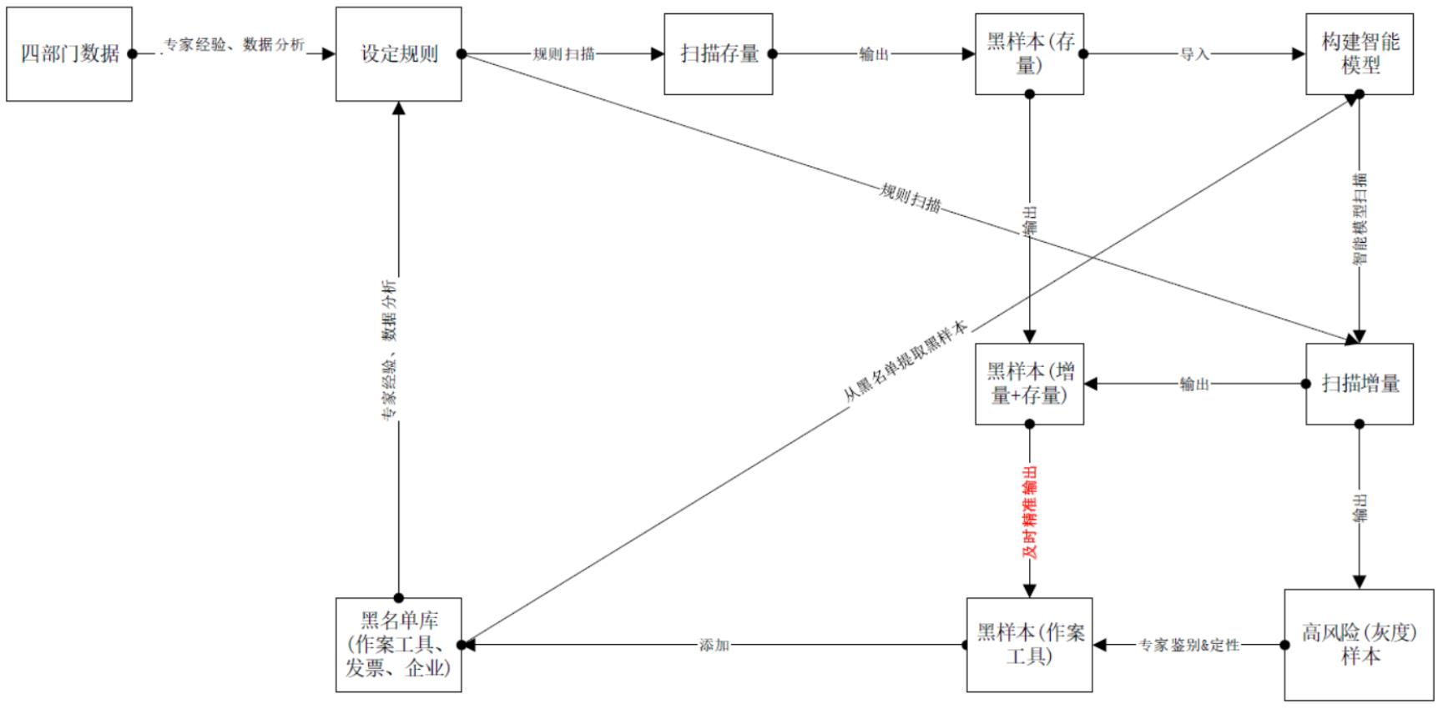
闪反平台工作流程：
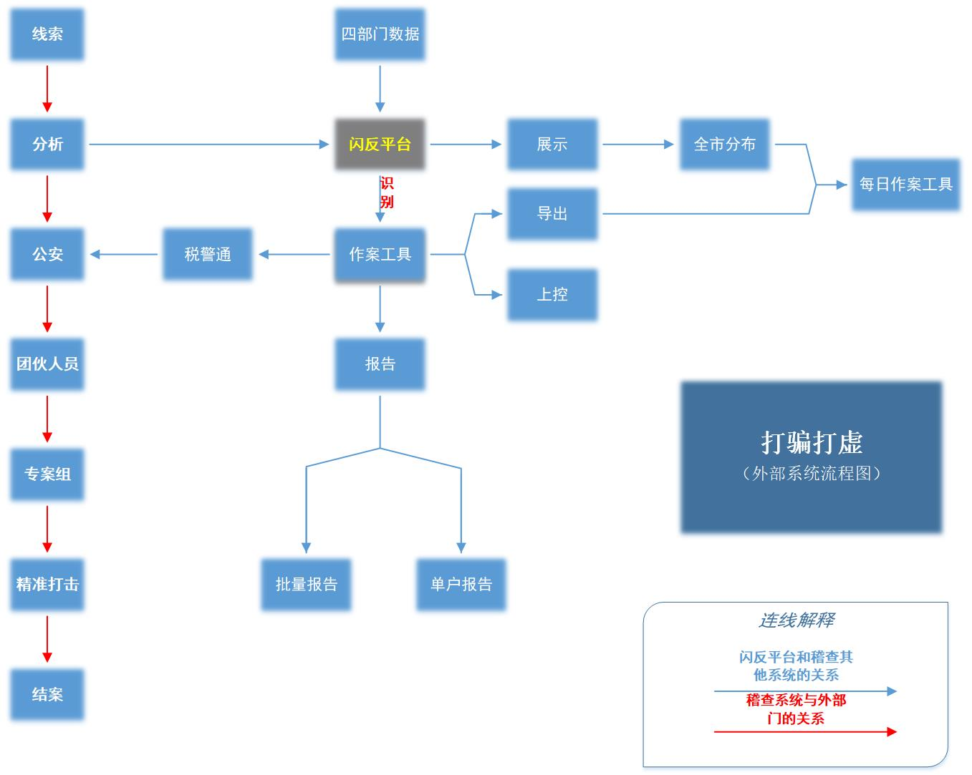
3.目标用户：情报信息指挥中心的操作人员，税警联合办案税务公安人员。
4.实现渠道：基于大数据平台功能。

（三）业务功能说明
1. 指标算法模块
目的：设计一个可实时识别开票工具是否为作案工具的模型，并预先构建多个固定指标算法和建设一个可动态拓展的指标算法模块，设每一个指标算法为一个立项，对作案工具进行识别。
说明：
（1）通过指标算法构建模型，实时对开票工具进行分析；（2）可根据检查人员要求自行加入或删除动态指标算法，根据指标算法把作案工具列入灰名单或者黑名单；（3）预先构建多个指标算法标准：基本信息维度指标算法；发票票面信息维度指标算法；发票信息化维度指标算法；专家规则。
2. 作案工具库模块
目的：建立一个可扩展的作案工具库。
说明：
建立一个可扩展的作案工具库，并可从不同维度提取作案工具的涉税内容，在指标算法的基础上，将所有精准定位的作案工具进行入库，并对新入库的作案工具进行数据整理，建立“作案工具-虚开（骗税）企业”、“作案工具-虚开发票”、“作案工具-团伙归纳”等归集并提供输出接口。
3.税务分析报告模块
目的：自动生成单户报告和批量企业报告。
说明：
分设单户报告和批量企业报告，对应不同线索，单户报告主要对其开票设备是否为作案工具进行判断，批量企业报告主要分析涉案企业使用的作案工具间是否存在团伙特征，是否存在作案工具更替的情况，最终由系统自动抽取数据进行分析并生成分析报告。
4.税警联合模块
目的：虚开（骗税）识别结果输入税警联合作战。
说明：
闪反识别系统生成的分析报告与其企业和发票明细，通过“税警通”平台推送至公安，由公安进行团伙人员研判，最终形成联合办案数据基础。
5.大数据可视化模块
目的：把当前通过指标算法发现的作案工具对应的虚开（骗税）企业进行团伙性全局展示。
说明：
（1）通过深圳地图，区域分布虚开（骗税）企业的注册地址，亮度代表虚开金额大小；（2）动态浮动框，显示目前通过指标算法发现的作案工具，列明其目前利用哪户空壳企业，开具哪张发票，并通过情报中心的案源情况进行自动分类标识；（3）动态显示灰名单和黑名单的数据转换，进入灰名单的作案工具会被持续监控，当命中更多的指标算法时将列入黑名单，其持续情况将以灰度进行呈现。（4）作案工具下拉展示，每条动态栏存在下拉按钮，可展示同1个小时内共用作案工具的企业名单，该作案工具最早出现时间，最晚出现时间，涉及的虚开企业户数，累计开票份数、金额、税额。
6.监控提醒模块
目的：对作案工具、虚开企业进行上监控。
说明：
被控对象进行开票时向税务和公安人员进行短信提醒，并生成EXCEL数据进行输出。亦可通过多条件筛选，满足条件时进行短信提醒功能。

